Name: ___________________

MA – Zuordnungen & Abhängigkeiten

Während den Studiumslektionen hast du dich schon mit Zuordnungen & Abhängigkeiten auseinandergesetzt.

Eine Übung, die vorgesehen ist, konntest du aber noch nicht lösen.

Die Aufgaben 1 und 2 löst ihr auf der Rückseite dieses Arbeitsblattes.

**Aufgabe 1 Gefässe zeichnen**

Wählt 5 Gefässe aus und zeichnet eine Seitenansicht in die Kästchen in der rechten Spalte.

Beispiel einer Vase:

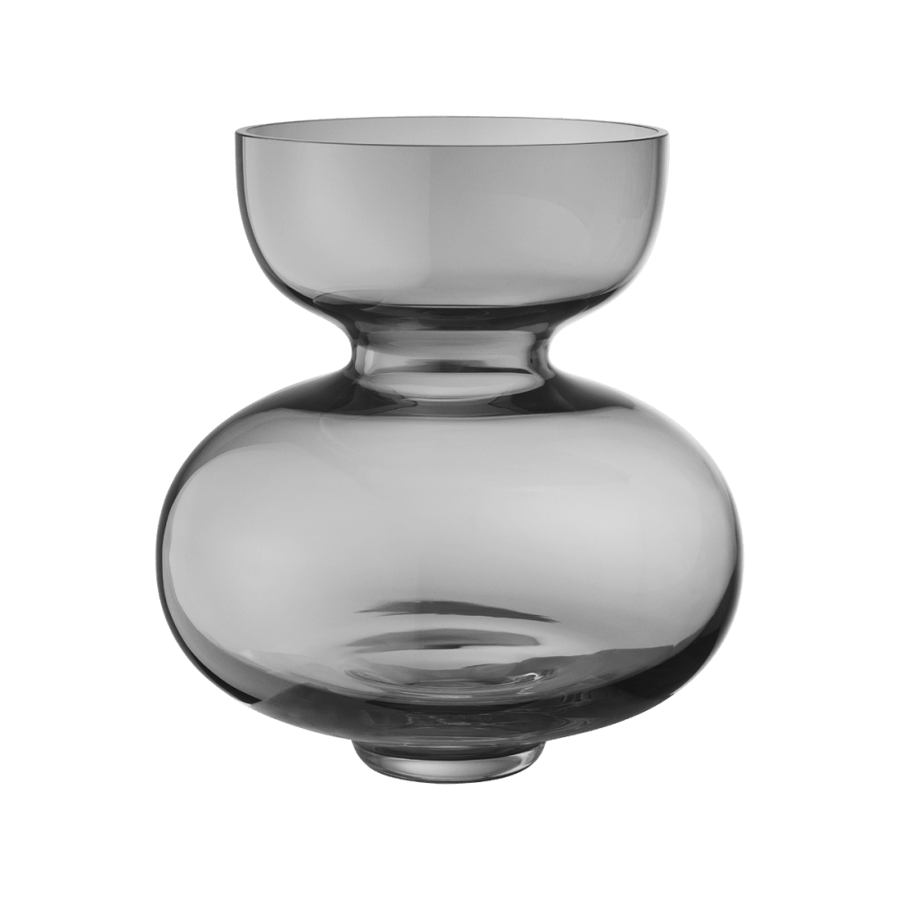 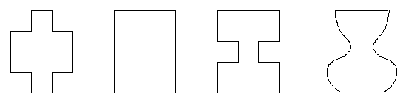

**Aufgabe 2 Gefässe füllen**

Füllt die Gefässe vorzu mit Hilfe der blauen Flasche in 50ml-Schritten. Messt jedes Mal nach, wie hoch das Gefäss gefüllt ist und macht einen Punkt im Graphen.

**Aufgabe 3 Zusammenfassung**

Füllt die Lücken:

*Ist das Gefäss gerade, dann entsteht im Graphen bei gleichmässigem Auffüllen eine _____________ Linie.*

*Je _________ das Gefäss, desto ___________ füllt es sich; je __________ das Gefäss, desto ____________ füllt es sich.*

*Hat das Gefäss eine Rundung, dann entsteht im Graphen bei gleichmässigem Auffüllen eine ____________.*

**Aufgabe 4 Blatt abgeben**

Legt eure angeschriebenen Blätter ins rote Mäppli.

|  |  |
| --- | --- |
| **Graph** | **Gefäss** |
| Wassermenge  Füllhöhe |  |
| Wassermenge  Füllhöhe |  |
| Wassermenge  Füllhöhe |  |
| Wassermenge  Füllhöhe |  |
| Wassermenge  Füllhöhe |  |